http://rkbc.us/
나라를 한국 미국이 아니라 선교지로 지정하고 어카운터를 미션(mission) 으로하시면 선교 페이지에도 올라갑니다.

레지스터 또는 가입
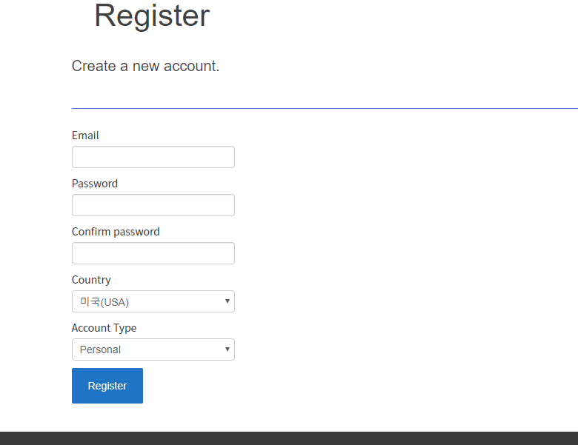

라그인

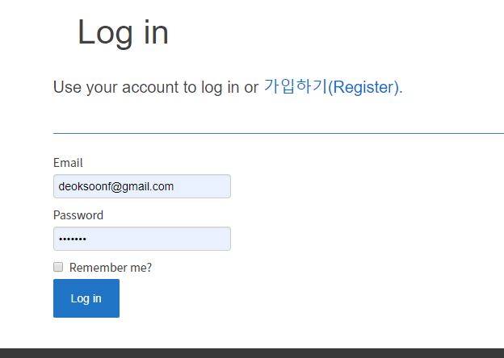

내 블라그 클릭하기

뉴포스트( new Post) 클릭
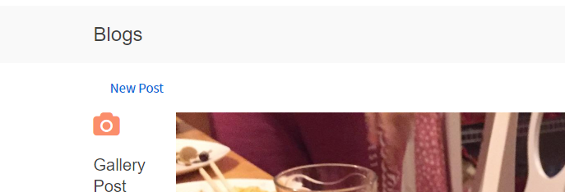

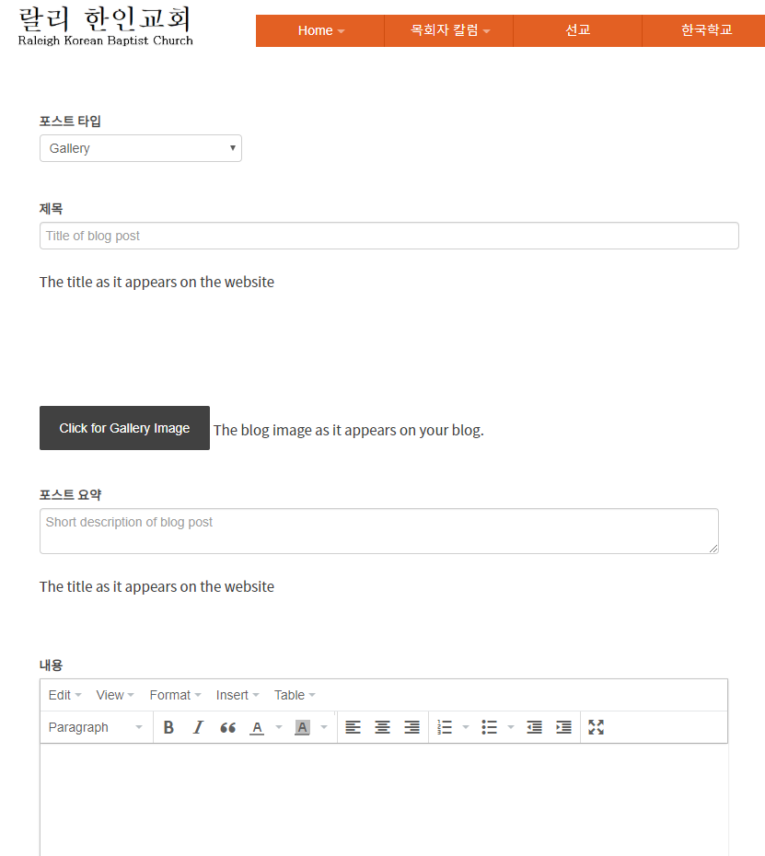
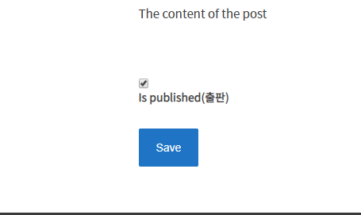
사진은 캘러리
글은 싱글
비디오는 Video
이미지 클릭
저장save 클릭
제목 쓰기
요약 쓰기
내용 쓰기

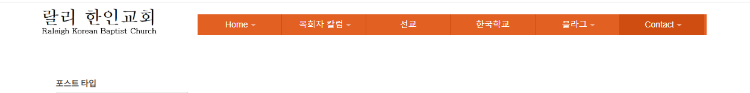
선교 클릭

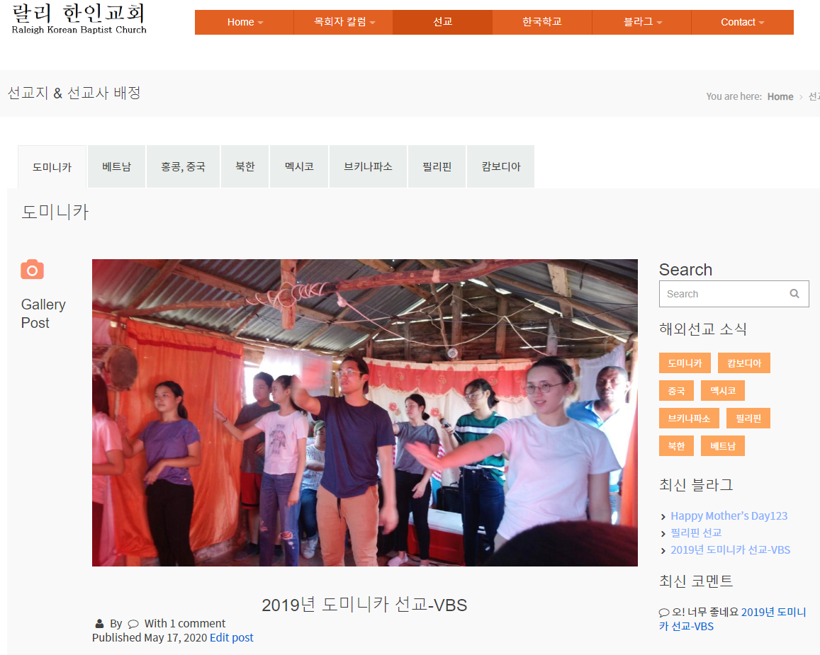
수정을위해서는 Edit post 클릭히세요

